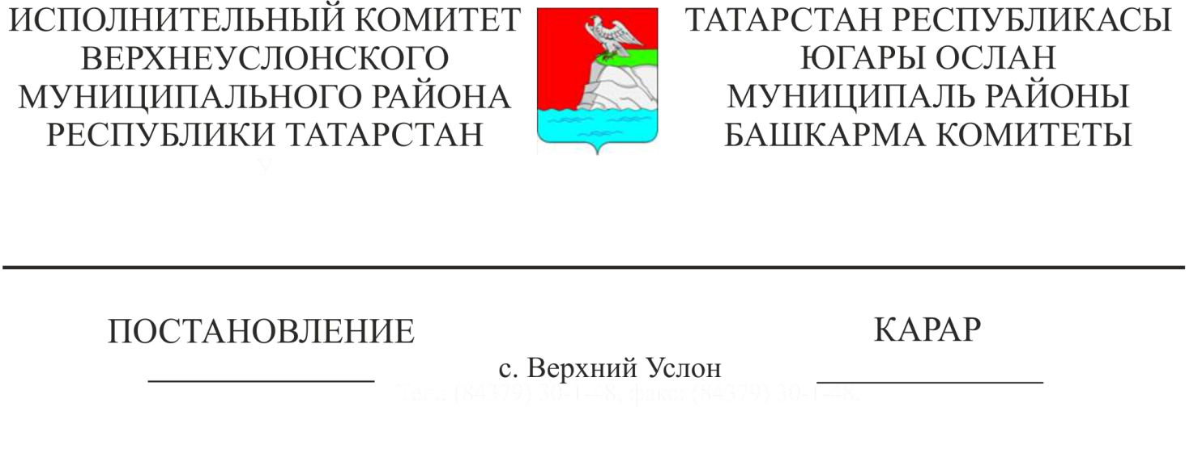
06.09.2019 875
«Татарстан Республикасы
Югары Ослан муниципаль районының административ комиссиясе турында»
Югары Ослан муниципаль районы
Башкарма комитеты җитәкчесенең
2012 елның 30 декабрендәге
№1992 үзгәрешләр кертү турында

Татарстан Республикасы Югары Ослан муниципаль районы Башкарма комитеты Штат-вазыйфаи үзгәрешләр белән бәйле рәвештә,
КАРАР ЧЫГАРДЫ:

Югары Ослан муниципаль районы Башкарма комитеты җитәкчесенең «Татарстан Республикасы Югары Ослан муниципаль районының Административ комиссиясе турында» 1992 елның 30 декабрендә кабул ителгән карарына (Башкарма комитет җитәкчесенең 23.09.2013 №1424, 23.11.2013 №1772, 30.05.2014 № 767, 10.06.2014 №812, 24.06.2014 №875, 31.12.2014 № 1961, 23.01.2015 № 97, 30.10.2015 № 1591, 29.03.2016 №342, 19.01.2017 №47, 03.03.2017 № 571, 26.04.2019 №401 карарлары белән кертелгән үзгәрешләр белән) түбәндәге үзгәрешләрне кертергә:
1. Татарстан Республикасы Югары Ослан муниципаль районының административ комиссиясе составыннан чыгарырга (алга таба -Комиссия):
-Христанова Светлана Ильфаровнаны;
- Арефьев Дмитрий Алексеевичны.

2. Комиссия составына кертергә:
- Иванова Елена Алексеевнаны - Югары Ослан муниципаль районы административ комиссиясенең җаваплы секретаре.
- Данилов Марсел Марсовичны - Россия Эчке эшләр министрлыгының «Югары Ослан» муниципальара бүлеге начальнигы урынбасары

3. Комиссия составын яңа редакциядә расларга (№1 Кушымта).

Башкрма комитет Җитәкчесе В.С. Тимиряев

Әзерләде һәм бастырды
Иванова Е.А.
3 нөсхәдә.

Югары Ослан муниципаль районы
Башкарма комитет җитәкчесенең
06.09.2019, №875 карарына
Кушымта № 1

Татарстан Республикасы
Югары Ослан муниципаль районының
административ комиссиясе Составы

Комиссия рәисе:

Тимиряев  Виктор  Сергеевич | Югары Ослан муниципаль районы  Башкарма комитеты Җитәкчесе
Комиссия рәисе урынбасары:

Московкин  Алексей  Алексеевич | Югары Ослан муниципаль районы Башкарма комитетының төзелеш, торак-коммуналь хуҗалык, элемтә һәм энергетика бүлеге Башлыгы
Данилов Марсель  Марсович | Россия Эчке эшләр министрлыгының «Югары Ослан» муниципальара бүлеге Начальнигы урынбасары (килешү буенча)
Секретарь:

Иванова  Елена  Алексеевна | Югары Ослан муниципаль районы административ комиссиясенең җаваплы секретаре.
Комиссия әгъзалары:

Мингазова  Альфия  Курбангалиевна | Югары Ослан муниципаль районы  Башкарма комитет эшләре идарәчесе
Раков  Вячеслав  Юрьевич | Югары Ослан муниципаль районы  Югары Ослан авыл җирлеге Башлыгы урынбасары  (килешү буенча)
Салихов  Евгений  Мирсаидович | Югары Ослан муниципаль районы Башкарма комитетының юридик бүлеге Начальнигы
Бурдина  Татьяна  Николаевна | Югары Ослан муниципаль районы Башкарма комитетының Төзелеш, торак-коммуналь хуҗалык, элемтә һәм энергетика буенча бүлек Башлыгы урынбасары

Муфталиев  Нусрат  Загидович | Директор- «Волжская новь» газетасы редакциясе  «Татмедиа» ААҖ филиалның баш мөхәррире  (килешү буенча)

Башкарма комитет эшләре идарәчесе А.К. Мингазова

